BTS Systèmes numériques

TP 04 GÉNÉRATEUR DE SIGNAUX & Oscilloscope

Objectif : Apprendre à générer et à observer des tensions électriques.

I – Le Générateur Basse Fréquence (GBF) (lecture 5 min)
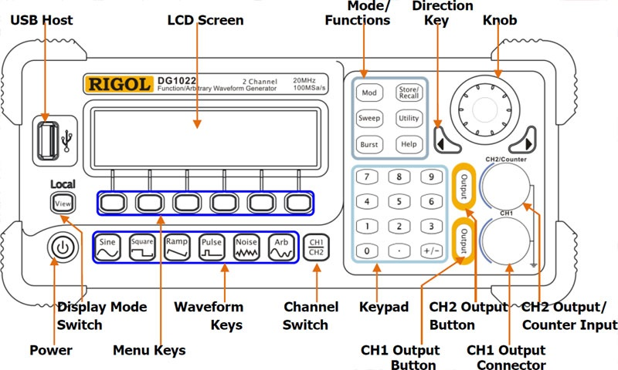
Documentation disponible sur CHAMILO et sur le web

Le générateur basse fréquence permet de réaliser de produire des tensions périodiques de forme diverses. La procédure est la suivante :
- selection de la voie de sortie (Channel Switch)
- choix de la forme du signal (Waveform Keys)
- réglage des caractéristiques du signal (Menu Keys puis Keypad et/ou Knob). *
- activation de la voie de sortie (Output button)

Pour chaque caractéristique selectionnée par un appui sur la touche bleue (Menu Keys), la valeur est fixée avec le bouton rotatif (Knob) ou avec le pavé numérique (Keypad) et on valide en sélectionnant le multiple de l’unité (Menu Keys) :
- La fréquence et la période se règlent simultanément puisque ils sont liés :
- Les 2 couples [Amplitude pic à pic ; Décalage du zéro (Offset) ]
et [Hight Level ; Low Level ] sont liés et réglés simultanément.
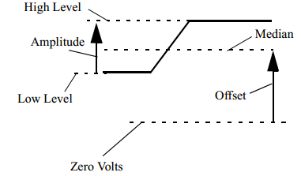
- Le rapport cyclique (DtyCyc pour Duty Cycle) permet de déformer la forme de base (pour des signaux carrés ou triangle)
- la phase ou décalage temporel d’un signal par rapport à une référence externe ou par rapport au second signal du GBF.

II – Câbles et connectiques (lecture 5 min)
Les cables utilisés pour transmettre ou mesurer les signaux sont généralement de type Coaxial.
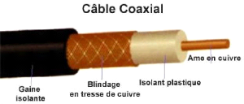

- L’âme en cuivre d’un câble coaxial, la partie métallique centrale des connecteurs BNC et les connectiques rouges des adaptateurs portent le signal.
- Le maillage de masse (blindage) d’un câble coaxial, la partie métallique externe des connecteurs BNC et les connectiques noires des adaptateurs portent la masse (la référence 0V).

Les connectiques des GBF et Oscilloscope sont de type BNC (Bayonet Neill-Concelman ). Ces connectiques sont également utilisé en terminaison de câble coaxial. Simple et rapide à fixer, il s'agit de connecteur tubulaire portant, sur sa partie femelle, deux petites baïonnettes diamétralement opposées qui s'encastrent dans des encoches situées sur le connecteur mâle.

Connecteur BNC femelle | Connecteur BNC mâle | Té de dérivation  1 mâle / 2 femelles
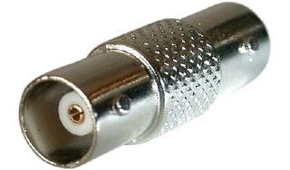 | 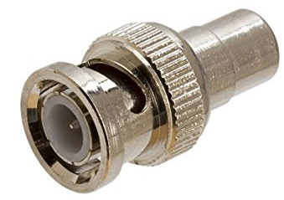 | 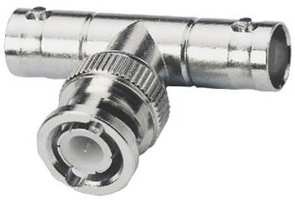

La fixation est assurée en effectuant un quart de tour à la bague qui enserre le connecteur.

Cable BNC | Cable BNC Bananes | Adaptateur BNC Bananes
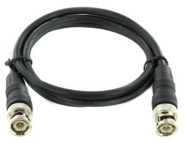 | 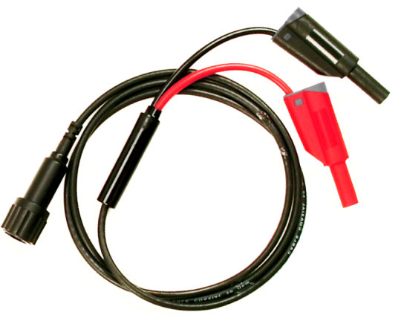 | 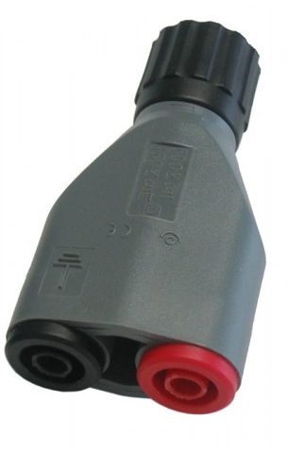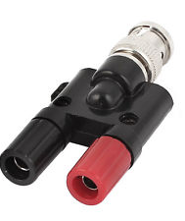

III – L’oscilloscope (lecture 5 min)
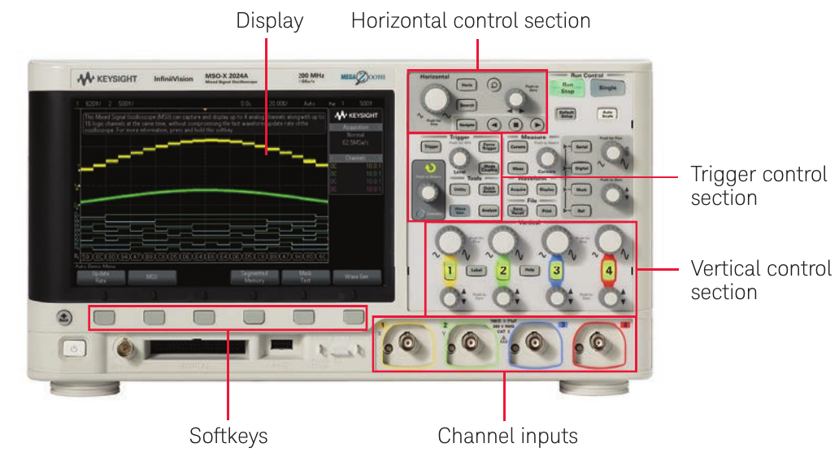
La documentation est disponible sur CHAMILO et sur internet
L’oscilloscope est un instrument permettant de visualiser l’évolution temporelle de plusieurs tensions et de déterminer un grand nombre de leurs caractéristiques.

Quelques fonctionnalités :

- Le bouton Auto-Scale détermine automatiquement un réglage adapté des échelles horizontale et verticale. Attention ce mode modifie le couplage pour passer en AC .

- Pour effectuer ses propres réglages :
    - On règle l’échelle verticale à l’aide des boutons rotatifs dédiés à chaque voie (Vertical control section). Un menu apparaît sur la gauche de l’écran. Il est accessible par les boutons jouxtant l’écran (Softkeys). On peut par exemple choisir le couplage pour visualiser la composante alternative du signal (couplage AC), tout le signal (composante alternative + composante continue ; couplage DC) ou bien la masse (couplage ground ou GND)

    - On règle l’échelle horizontale pour les voies via les boutons rotatifs de la zone horizontale (Horizontal control section)
    - Les fonctionnalités de déclenchement (Trigger control section) permettent d’indiquer à l’oscilloscope un niveau de tension sur lequel se baser pour fixer le démarrage de l’affichage du signal et éviter une présentation instable des signaux.

- la synchronisation et le déclenchement sont accessibles par les bouton de la zone Trigger control

- les mesures (amplitude, valeur moyenne, valeur efficace, fréquence ,période, analyse fréquentielle…) peuvent être réalisées à l’aide de curseur ou de manière automatique (Menu Measure ). Les réglages se font avec les menus apparaissant à l’écran.

- Cet oscilloscope dispose également d’un GBF ( WaveGen)

- Souvent les voies sont pré-réglées pour des sondes de mesure (courant ou tension) et affectent un coefficient (par ex *10 ou *100) aux mesures. Il faut penser à faire la vérification à chaque 1ère sélection d’une voie via le menu Sonde apparaissant sur l’écran.
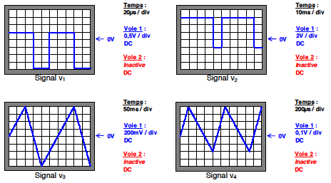
IV – Analyse de quelques signaux périodiques : (15 min)

Compléter (avec les unités) le tableau suivant :

 | Signal V₁ | Signal V₂ | Signal V₃ | Signal V₄
Type de signal |  |  | Triange ou rampe
Période T |  |  |  | 900 µs
Fréquence f |  |  |  | 1,11 kHz
Tension maximale |  | +6V
Tension minimale |  | -2V
Amplitude pic à pic U_{pp} |  |  | 1,6V
Rapport cyclique α | 0,6 = 60 %

V – Production de signaux et mesure à l’oscilloscope : (20 min)

Produire successivement chacun des 4 signaux précédents avec le générateur de signaux (GBF) et visualiser les sur l’oscilloscope en choisissant les mêmes échelles temporelle (horizontale) et de tension (verticale).
L’oscilloscope dispose de fonction de mesures automatique (bouton « Meas » puis menu « Type » choisir « instantané » et enfin menu « Ajouter mesure ») qui permettent de compléter le tableau suivant :

 | Signal V₁ | Signal V₂ | Signal V₃ | Signal V₄
Valeur moyenne U
Valeur efficace DC U_{eff DC}
Valeur efficace AC U_{eff AC}

VI – Vérification théorique : (40 min)

Calculer sur feuille (vous ferez une photo que vous insererez dans le compte-rendu) la valeur moyenne des signaux V₁ et V₃.

Calculer sur feuille la valeur moyenne du signal V₂.

